Коллективная работа «Подводный мир»
9 июля в средней группе прошло занятие по художественно – эстетическому развитию. Ребята отправились в путешествие в удивительную страну «Подводный мир», для того чтобы познакомиться с её обитателями.
С детьми была проведена беседа об морских обитателях, рассмотрели иллюстрации, отгадали загадки.
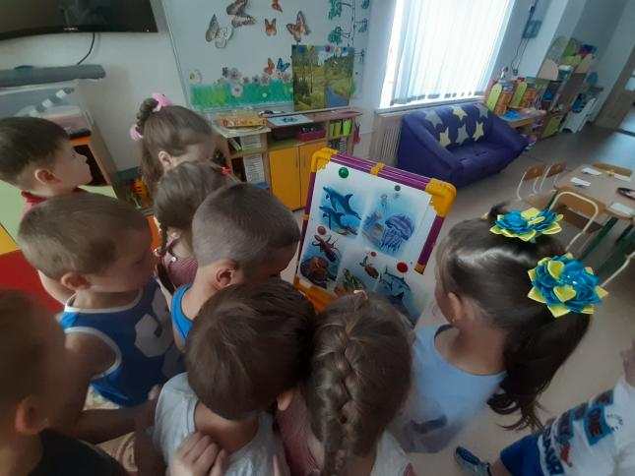
Обсудили, как из полоски бумаги можно вырезать овал, чтобы получилась рыбка, как сделать колечко и как из колечек склеить цепочку, чтобы получились щупальца у осьминога.
Выполнили физ.минутку:
Рыбы делают зарядку
Видим кильку и зубатку,
Две селедки, три тунца
Приседают без конца.
Вот дельфины, выгнув спины,
Мостик делают дельфины.
В быстром беге кот морской
Соревнуется с треской.
Вот, расставив плавники,
Бодро скачут окуньки.
Поднял гирю кит-силач.
Рыба-меч кидает мяч.
Мы считаем все в порядке,
Просто рыбы на зарядке.
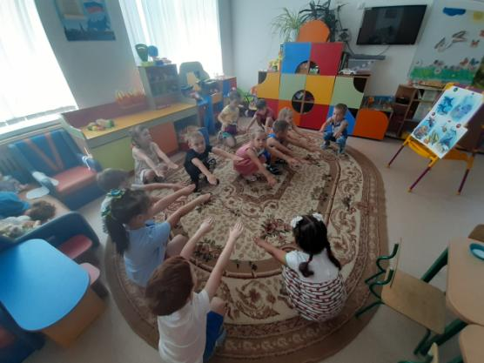
И приступили к практической работе.
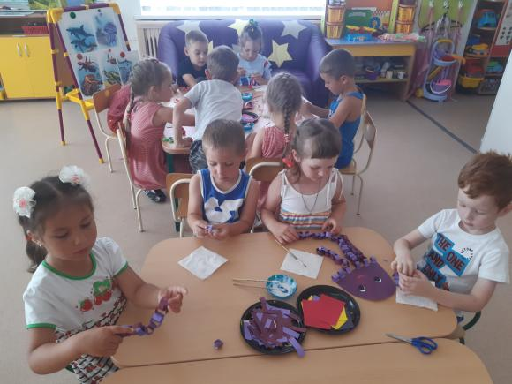
Вот что у нас получилось!
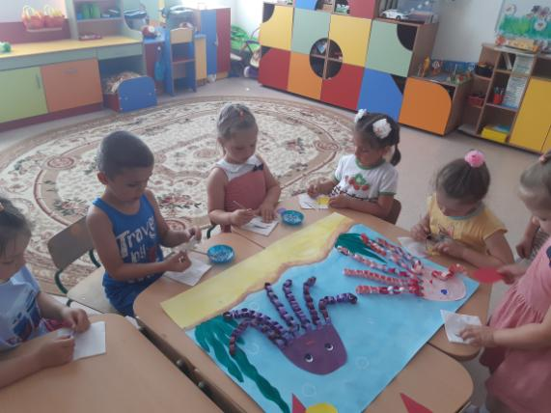
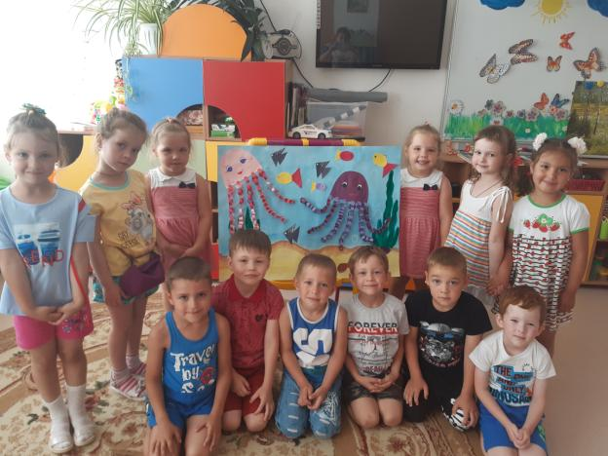
Материал подготовила воспитатель
МА ДОУ АР детский сад «Сибирячок»
Гущина М.Ю.

